C:\Documents and Settings\matthieu briand\Local Settings\Temporary Internet Files\Content.IE5\TPDOGCE6\MC900345794[1].wmfC:\Documents and Settings\matthieu briand\Local Settings\Temporary Internet Files\Content.IE5\U5P338MG\MC900438167[1].wmf« Chats et souris »

Bibliographie

C:\Documents and Settings\matthieu briand\Local Settings\Temporary Internet Files\Content.IE5\FQR51RMK\MC900324460[1].wmf

2011

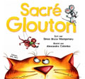**Sacré glouton** de Simon Bruce Montgomery et Alexandra Colombo (illus.) - MiC MaC (juin 2011)

Glouton est un chat gourmand qui passe son temps à manger. Mais il doit partager sa nourriture avec deux petites souris qui ne cesse de grignoter dans ses plats ! Glouton doit trouver un moyen de les éloigner et pour cela, il a une idée : il va faire croire aux deux compères que la Lune est faite de fromage et que si elles partent là-bas, elles pourront y goûter. Dès lors, les souris vont inventer mille stratagèmes pour se rendre sur la Lune jusqu'à y arriver ! Mais le plus étonnant, c'est que Glouton avait raison, la Lune est un délicieux fromage dont elles vont se régaler ! (à partir de 5 ans)

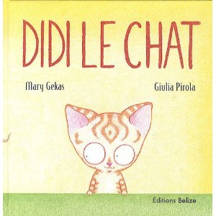

**Didi le chat** de Mary Gekas et Giulia Pirola (illus.) - Belize (mar 2011) coll.Cloporte

Didi le chat n’a plus rien à manger. Il n’a pas d’argent, il est seul et malade. Sa voisine la souris lui vient en aide en commençant par lui servir un bon plat de spaghettis. Cet album mettant en scène des personnages antagonistes, le chat et la souris, aborde les thèmes du partage, de la différence et de l’amitié. Le texte est écrit en vers impairs de neuf pieds, qui créent musicalité et rythme. (à partir de 3 ans)

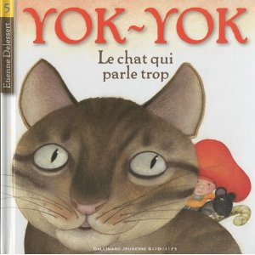

**Yok-Yok – Le chat qui parle trop** d’Étienne Delessert - Gallimard-Jeunesse Giboulées (mar 2011) coll. Yok-Yok

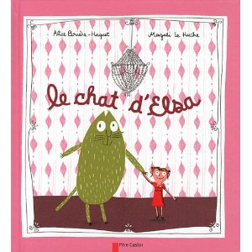Pluton, l'ami de Yok-Yok, est un chat qui parle trop. Il fait peur à Noire la souris mais il est gentil. Il aime se promener la nuit et demande toujours à Yok-Yok de l'accompagner, en échange il lui a appris une jolie mélodie. (3 ans à 6 ans)

**Le chat d’Elsa** d’Alice Brière-Haquet et Magali Le Huche- Père Castor Flammarion (mai 2011)

Elsa a un chat, un grand chat vert qui s'appelle Armand et rentre chaque nuit sur la lune. Au début, les parents sont ravis de ce chat imaginaire : il est beaucoup plus pratique qu'un vrai. Elsa et Armand font tout ensemble, du matin au soir, sans interruption. Et d'un coup, les parents en ont assez : les bêtises sont trop nombreuses et ils ne veulent plus entendre parler de cette histoire de chat imaginaire. Et chaque nuit, sur la lune, les parents Chat disent exactement la même chose à Armand : ils en ont assez de cette histoire de petite fille imaginaire. Mais, heureusement, Elsa et Armand peuvent se consoler ensemble. (à partir de 3 ans)



**Les chats Telains**

Il était une fois deux minets aux grands airs, habitués au luxe et aux bonnes manières. Ils vivaient sans souci, sereins et souverains, ces deux privilégiés, c'étaient les chats Telains.

Ils habitaient une grande et magnifique demeure où ils se prélassaient, grignotaient à toute heure : du saumon sans arête, du caviar sélectionné, mais jamais de croquettes, trop dures à digérer.

Les chats Telains, couple d’aristocrates dépensiers, mènent la grande vie dans un château de famille délabré. Pour faire face à leurs soucis financiers, ils vendent bijoux et tableaux ce qui ne suffit pas à réparer le plancher troué. Pour faire taire les mauvaises langues qui se moquent de leur situation, ils organisent un grand bal où sont invités chat Nel et chat Maré qui malencontreusement passe au travers du plancher. La vérité éclate au détriment des chats Telains déconfits. Aimablement caricaturaux, les chats Telains, grand siècle, chapeau à la d’Artagnan pour le matou, allures de panthère rose couronnée pour la chatte, accompagnent le récit en alexandrins approximatifs qui se conclut sur une morale irréfutable. Un album où jeux de mots, style, illustrations pétillent au sein d’une famille nombreuse : les chats Taignes, querelleurs ; le chat Rabia ; le chat Touillis espiègle… autres titres de cette série.

2010



[**Oh ! la belle lune**](http://www.amazon.fr/gp/product/2278065408?ie=UTF8&tag=desalbumsenma-21&linkCode=as2&camp=1642&creative=6746&creativeASIN=2278065408)http://www.assoc-amazon.fr/e/ir?t=desalbumsenma-21&l=as2&o=8&a=2278065408 - Eric Battut - Didier Jeunesse (oct 2010)

Il fait nuit noire et on ne voit que la lune. Une paire d’yeux jaune apparaît, puis une rouge, puis une bleue… Elles sont bientôt six à contempler la belle lune. Mais à qui appartiennent ces mirettes colorées ? Quand la lumière s’allume brusquement, quelle surprise de découvrir six gros matous pas contents du tout… et une souris farceuse ! Un livre au graphisme épuré, étonnant et tendre, un album au principe graphique simple : noir-blanc, enchaînement des couleurs, jeu de cache-cache avec la lune... (0 à 3 ans)

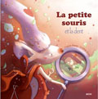

[**La petite souris et la dent**](http://www.amazon.fr/gp/product/2733813684?ie=UTF8&tag=desalbumsenma-21&linkCode=as2&camp=1642&creative=6746&creativeASIN=2733813684)http://www.assoc-amazon.fr/e/ir?t=desalbumsenma-21&l=as2&o=8&a=2733813684 - Virginie Hanna - Delphine Bodet (illus.) - Auzou (aoû 2010) coll. Mes p'tits albums

Citronnelle, boulangère et pâtissière le jour, est experte en dent de lait la nuit, plus connue sous le nom de la Petite souris. Lors de l'une de ses missions, elle trouve une drôle de dent et mène l'enquête afin de trouver son propriétaire. Elle finit par découvrir que cette grosse dent de lait est en fait celle du chat, qui a très peur du dentiste. (À partir de 3 ans)

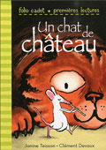

[**Un chat de château**](http://www.amazon.fr/gp/product/2070633055?ie=UTF8&tag=desalbumsenma-21&linkCode=as2&camp=1642&creative=6746&creativeASIN=2070633055)http://www.assoc-amazon.fr/e/ir?t=desalbumsenma-21&l=as2&o=8&a=2070633055 - Janine Teisson - Clément Devaux - Gallimard-Jeunesse (aoû 2010) coll.Folio cadet

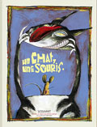Loulou déteste chasser les souris. Son maître, le prince Duracuir, l'envoie au cachot pour qu'il apprenne. Mais Loulou ne rêve que de retrouver dame Chiquette. (à partir de 6 ans)

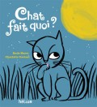[**Un chat, une souris**](http://www.amazon.fr/gp/product/2914096860?ie=UTF8&tag=desalbumsenma-21&linkCode=as2&camp=1642&creative=6746&creativeASIN=2914096860)http://www.assoc-amazon.fr/e/ir?t=desalbumsenma-21&l=as2&o=8&a=2914096860 - d'après Jacob & Wilhelm Grimm - Robert Scouvart (illus.) - Callicéphale (mai 2010) (à partir de 3 ans)

**Chat fait quoi ?** Rosie Morse et Charlotte Gastaut

Eds Hélium

[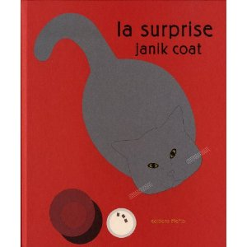](http://www.amazon.fr/gp/product/images/235289090X/ref=dp_image_z_0?ie=UTF8&n=301061&s=books)« Il était une fois un petit chat qui attendait quelque part, quelque chose ou quelqu’un. Il attendait sous la pluie, sous la neige, et sous les confettis… » Un album pour les petits, avec un pop-up en surprise finale, qui aborde avec beaucoup de finesse la question de l’attente et des sentiments. Un tendre petit chat au trait noir qui prend vie en quelques mouvements et séduira tous les amoureux de l’animal.

**La surprise** de Janik Coat

Eds MéMo (aout 2010)

Dans une maison, un beau chartreux attend sa maîtresse. Il est au centre de toutes les attentions de la jeune femme. Puis arrive l’intrus : un homme dans le lit autrefois réservé au jeu de cache-cache ! La jeune femme est enceinte. Lorsqu’elle part à l’hôpital, le chat fugue. Un peu triste, la nouvelle mère s’occupe de son enfant. Le chat finit par revenir en compagnie de deux petites boules de poils et chacun trouve alors sa place dans la nouvelle famille. A partir de 4 ans

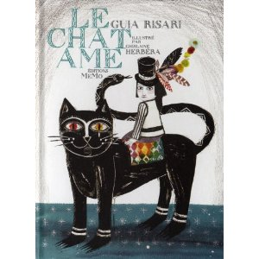

**Le chat âme** de Guia Risari et Ghislaine Herbéra

Eds MéMo (oct 2010)

A partir de 5 ans

Un portrait universel du chat, sous la forme d’un poème lyrique. Le chat y devient un personnage puissant, un sorcier bienveillant qui perçoit à la fois le monde qui l’entoure et un univers d’émotions impalpables. Au lyrisme du poème répond, comme une âme sœur, l’illustration à la fois enfantine et chamanique de Ghislaine Herbéra.

2009

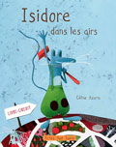

[**Isidore dans les airs**](http://www.amazon.fr/gp/product/2742787143?ie=UTF8&tag=desalbumsenma-21&linkCode=as2&camp=1642&creative=6746&creativeASIN=2742787143)http://www.assoc-amazon.fr/e/ir?t=desalbumsenma-21&l=as2&o=8&a=2742787143 - Céline Azorin - Actes Sud junior (nov 2009) coll.Livre-circuit

Les souriceaux Isidore et Bétina passent leurs vacances sur l'île de leurs grands-parents. L'endroit est un merveilleux terrain de jeux, mais ils doivent prendre garde au chat qui les surveille, au bout de l'île. Un album aux coins arrondis pour jouer à trouver le bon chemin.(0 à 3 ans)

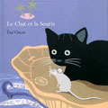

[**Le Chat et la Souris**](http://www.amazon.fr/gp/product/2952959722?ie=UTF8&tag=desalbumsenma-21&linkCode=as2&camp=1642&creative=6746&creativeASIN=2952959722)http://www.assoc-amazon.fr/e/ir?t=desalbumsenma-21&l=as2&o=8&a=2952959722 - Eva Vincze - E. Vincze (oct 2009)

Un chat et une souris vivent heureux sur une petite île. Mais un jour ils décident d'aller visiter la terre ferme et la souris construit un radeau pour les y emmener. Tout ne se passe pas comme prévu. (À partir de 3 ans)

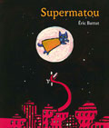

[**Supermatou**](http://www.amazon.fr/gp/product/2746713462?ie=UTF8&tag=desalbumsenma-21&linkCode=as2&camp=1642&creative=6746&creativeASIN=2746713462)**http://www.assoc-amazon.fr/e/ir?t=desalbumsenma-21&l=as2&o=8&a=2746713462** - Eric Battut - Autrement Jeunesse (oct 2009)

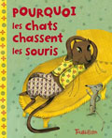"Dans la mégalopole, un gros matou passe son temps à faire la sieste. Mais du jour où son maître, fatigué de ses ronronnements, le met à la porte, le chat doit bien se débrouiller seul et apprendre à chasser les souris. C’est alors qu’il se découvre capable de bondir au-dessus des gratte-ciel… Ce matou n’est pas comme les autres : dorénavant, il s’appellera Supermatou. Grâce à ses supers pouvoirs, il porte secours à tous les chats de la cité. Mais déjà un grand danger menace la ville : une souris géante grignote les gratte-ciel ; toute la ville risque de s’écrouler… Sans hésiter, Supermatou se lance à l’attaque de la Souris Maousse, mais il semble que cette fois, il ait trouvé plus fort que lui… C’est alors que tous les chats auxquels il a porté secours, viennent à leur tour lui prêter main-forte. Ensemble, ils maîtrisent la souris et d’un bond dans le ciel étoilé, Supermatou la projette hors de la ville. La cité est sauvée !"

[**Pourquoi les chats chassent les souris**](http://www.amazon.fr/gp/product/284801461X?ie=UTF8&tag=desalbumsenma-21&linkCode=as2&camp=1642&creative=6746&creativeASIN=284801461X)http://www.assoc-amazon.fr/e/ir?t=desalbumsenma-21&l=as2&o=8&a=284801461X - Annie Caldirac - Albéna Ivanovitch-Lair - Cécile Gambini - Tourbillon (mai 2009) coll.Tam tam du monde

Conte du Laos - Il y a longtemps, Nitagna la souris et Tiao-Laï le chat vivaient sous le même toit. Toute la journée, Nitagna se tuait à la tâche pendant que Tiao-Laï se prélassait au soleil. Pour préparer la fête des lumières, la souris accumulait des provisions. Bientôt la maison en fut pleine et Nitagna alla cacher ses réserves dans la forêt. Mais quand vint le jour de la cérémonie, elles avaient disparu ... (à partir de 6 ans)

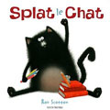

[**Splat le chat**](http://www.amazon.fr/gp/product/2092521020?ie=UTF8&tag=desalbumsenma-21&linkCode=as2&camp=1642&creative=6746&creativeASIN=2092521020)http://www.assoc-amazon.fr/e/ir?t=desalbumsenma-21&l=as2&o=8&a=2092521020 - Rob Scotton - Nathan Jeunesse (mar 2009)

Splat entre à l'école des chats mais il a peur et pour vaincre son stress, il décide d'emmener sa souris. Une souris dans une école de chats, ça fait des dégâts et la rentrée sera inoubliable! (à partir de 3 ans)

2008

<http://materalbum.free.fr/chat-souris/liste.htm>

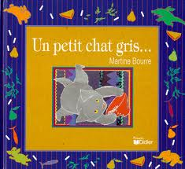**Un petit chat gris…**

Martine Bourre

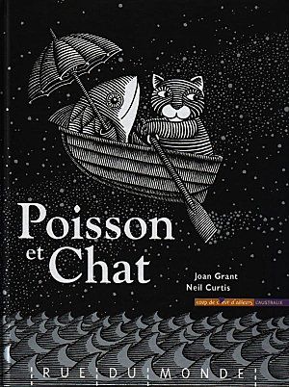Comptine

**Poisson et Chat**

Joan Grant

Eds Rue du Monde

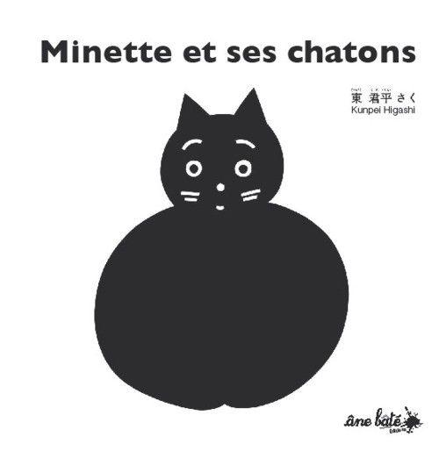

**Minette et ses chatons**

Kunpei Higashi

Eds Ane bâté

